L’icône du Lavement des pieds

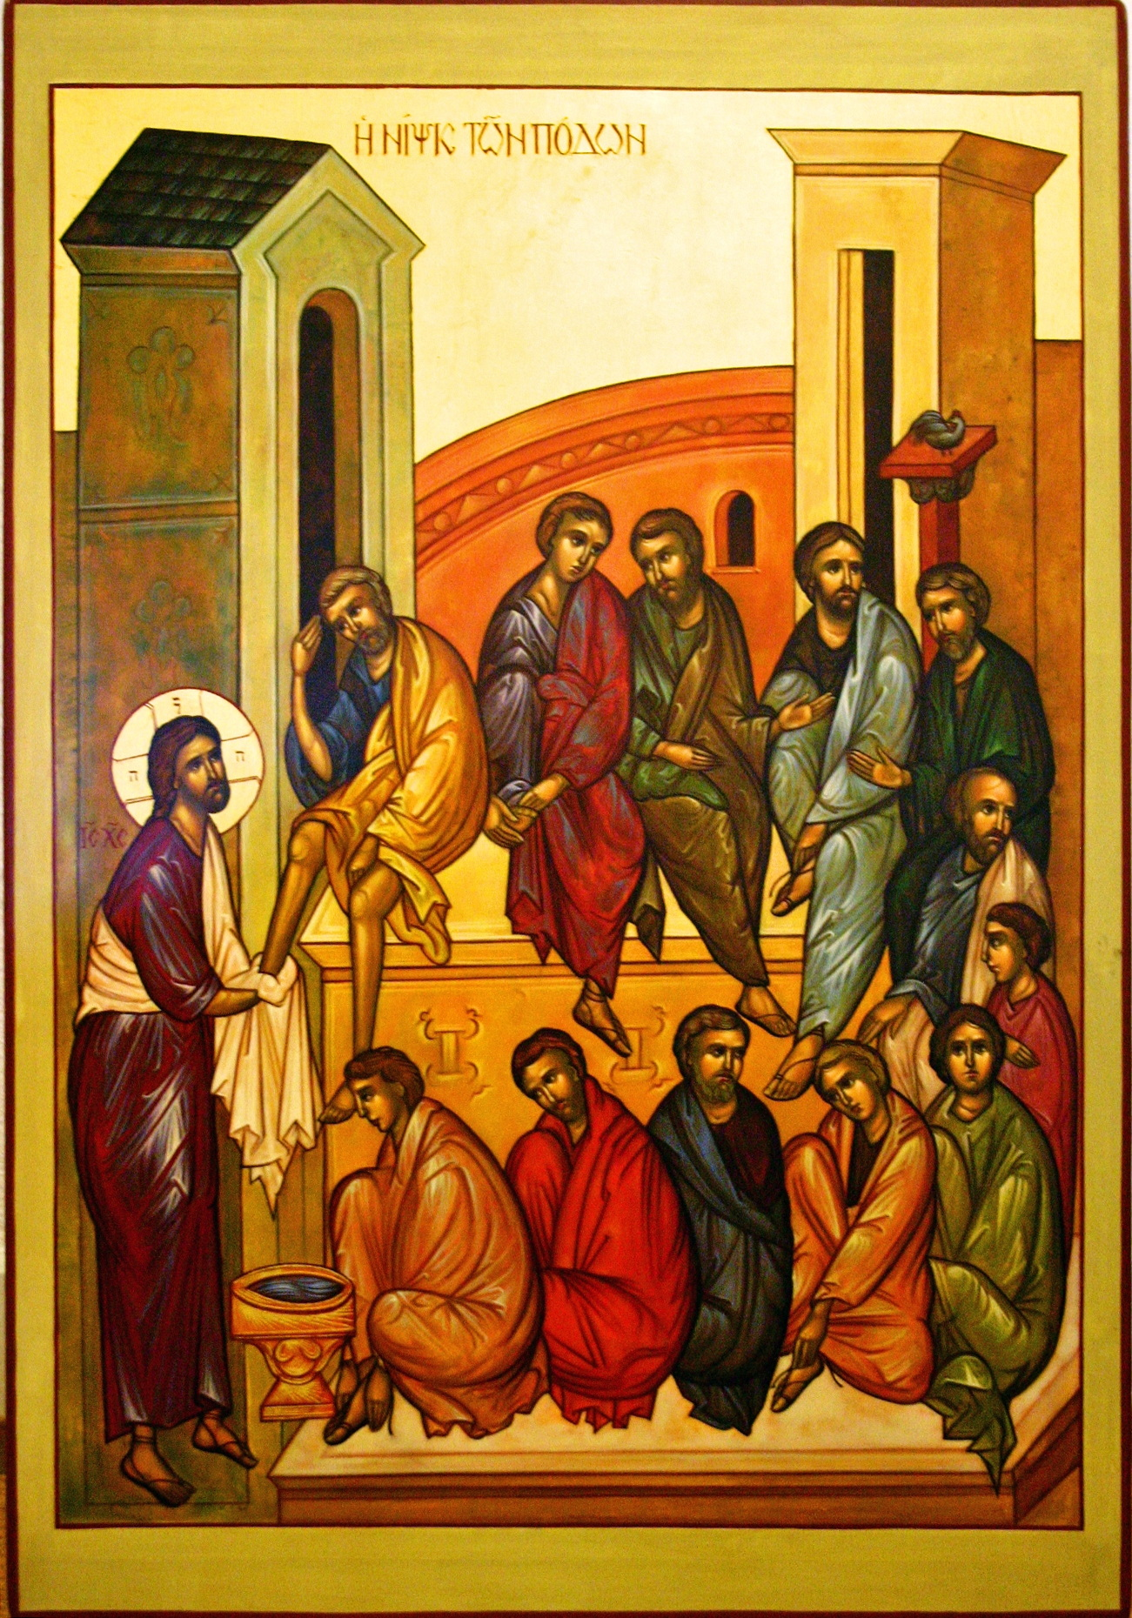

Composition
Cette icône dépeint le lavement des pieds des apôtres par Jesus.

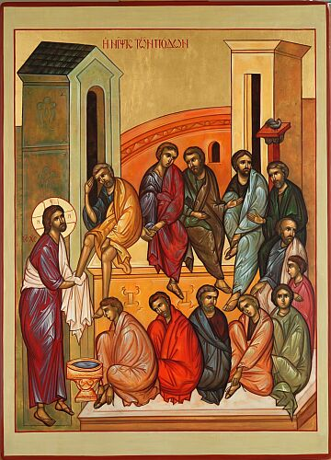

Histoire de l'Icône

L’icône du Lavement des pieds
Jean 13, 1-17
Cette icône à été spécialement choisie dans le cadre de l’année de la diaconie proposée par le collège des Evêques de Belgique.

Introduction
Un premier coup d’œil ne permet pas de mesurer l’importance de la scène.
Il faut dire que le signe du lavement des pieds est loin de se vouloir adressé au grand public. Il se déroule à l’intérieur devant des convives sélectionnés. L’instant est très solennel, Avec la Cène, Jésus choisit de poser ce geste comme le dernier avant sa mort. Le Jeudi Saint : c’est le testament spirituel de Dieu.
Nous sommes dans le cadre d’une initiation au mystère de Dieu, révélé par le Christ.
Laissons-nous enseigner, avec les apôtres, sans avoir la prétention de comprendre ce geste autrement que dans l’envahissement de la lumière pascale.

L’incompréhension des apôtres
S’il est bien une chose qui attire le regard dans cette icône, c’est l’expression étonnée, pour le moins, des apôtres qui ne comprennent ni le geste, ni l’importance. Ils s’interpellent, détournent leurs regards ou obtempèrent à l’injonction du Christ sans poser de question.

Pierre habité des valeurs du monde
Pierre, quant à lui, va plus loin, et, avec sa maladresse habituelle, conteste publiquement de se laisser laver les pieds par le Christ : « non, jamais tu ne me laveras les pieds ».
L’obstacle de Pierre, il le montre de sa main, c’est une intelligence hypocrite dont l’échelle de valeur reste celle du monde : être puissant, ou à défaut servir celui qu’il l’est, et donc bénéficier de l’ombre de son pouvoir. Pierre ne peut pas accepter d’être le serviteur de celui qui revendique le place du plus faible, d’un vil esclave. Il est incapable de prendre la mesure de ce geste, et persistera en trahissant - et le Christ et sa parole - dans le reniement.
Devant la réaction de Pierre, Jésus se fait menaçant : « si je ne te lave pas les pieds, tu n’auras pas de part avec moi ». L’enseignement du lavement des pieds n’est pas facultatif pour ceux qui prétendent être disciples du Christ.

Le coq
C’est dans cette icône qu’apparaît le célèbre symbole du coq qui nous rappelle que, sans une conversion fondamentale de tout notre être, nous ferions bien de nous garder de toutes illusions quant à nos intentions profondes.

La portée du geste dans sa culture
Le geste que propose Jésus est socialement tellement dégradant, qu’il ne peut même pas être fait par un esclave juif, à cette époque il faut être esclave et païen pour laver les pieds d’un maître juif.

Le vêtement pourpre
Le contraste du geste de Jésus apparaît d’autant plus fort quand on connaît la signification du vêtement qu’il porte, le manteau pourpre. La pourpre est une teinture précieuse extraite d’un coquillage qui permet d’obtenir une amplitude de gamme colorée allant des tons rouges puissants et profonds, aux violets surnaturels. Cette teinture était strictement réservée aux rois et aux empereurs. C’est donc lorsque Jésus transmet son message de grande humilité que se révèle alors sa véritable identité : sa souveraineté spirituelle et universelle.

Jésus debout
Autre paradoxe, bien qu’accomplissant un geste très humble, Jésus reste debout. Cette attitude est aussi révélatrice de la spiritualité de son enseignement : Jésus ne veut, même pas pour lui-même, ce qu’il ne veut pas pour les hommes : l’inhumanité. Le service oui, pas la servitude. L’humilité, pas l’humiliation. La joie de Dieu c’est l’homme debout, vivant. S’il se laissera voir quelques heures plus tard humilié sur la croix, ce n’est ni son désir ni celui de son Père, mais le péché du monde. Ce n’est plus la liberté de son enseignement, c’est notre entêtement coupable et inconscient qu’il le crucifie. Servir c’est faire l’expérience de la résurrection.

Les pieds, symbole de pouvoir
Les pieds revêtent aussi un puissant sens symbolique, celui du pouvoir (Menora). Or Jésus conditionne la transmission de sa mission à la purification de son rapport à l’autorité. Pour être disciple ou apôtre du Christ il faut se laisser purifier de nos désirs de pouvoir et apprendre la sagesse d’une obéissance libre et responsable.

Le « lavement », symbole de purification
Voulons-nous, nous-mêmes, aujourd’hui être purifiés par le Christ ? Cette eau existe, car la vasque est un baptistère, l’eau du baptême nous purifie. Comme baptisés, c’est dans le sacrement de réconciliation que toutes les grâces sont réactivées.

Conclusion
Le lavement des pieds est le mystère qui peut nous guérir de nos désirs de pouvoir. Du pouvoir sur Dieu, « fais ce que je te demande ». Du pouvoir sur les autres bien sûr, que trop souvent nous utilisons pour nos caprices personnels.
Le fruit de ce mystère peut nous aider à accueillir un plus juste rapport à l’autorité, à préférer nous détourner de notre égoïsme et nous tourner vers les autres, et vers l’Autre, pour découvrir l’immense joie de servir.
« Je ne suis pas venu pour être servi,
mais pour servir et donner ma vie »
Mt 22,28

La Menora
La culture sémitique repose notamment sur le sens symbolique du corps humain, lui-même fait à la ressemblance de Dieu. Toutes représentations de Dieu et donc de l’homme étant interdites, elles sont symbolisées par la menora, le chandelier à 7 branches.
La menora est une représentation très stylisée d’un squelette humain avec, au centre, la colonne vertébrale et la tête. Puis viennent les deux bras, les deux apophyses de la hanche et enfin les deux jambes. De l’axe central la culture sémitique aura retenu d’y voir la volonté, la parole (bouche). Les mains, les hanches et les pieds, sont quant à eux les symboles successivement de l’avoir, du désir et du pouvoir. Les pieds et le fait de marcher, sont donc un symbole de pouvoir. L’obéissance c’est se laisser conduire… .
Même dans notre vocabulaire français nous en avons gardé des traces : être sous les pieds de…, une armée qui marche sur…, ne pas se laisser marcher sur les pieds… .

Bibliographie :
dossier préparé par la conférence Episcopale belge

